PAPILLOTES DE TRUITE DE MER A L’ORANGE ET AU FENOUIL SAFRANÉ

Niveau de difficulté : Facile
Temps de cuisson : 40 minutes
Temps de préparation : 20 minutes

Ingrédients pour 2 personnes (1 papillote pour 2)
1 Truite de Mer d’environ 1 Kg (Voir conseil)
2 Bulbes de Fenouil
1 Petit Oignon
2 Oranges
1 Dosette de Safran
3 Cuillères à soupe d’huile d’Olive
Sel et poivre

Matériel :
1 Plat à four
1 Mandoline ou un robot-coupe
Papier aluminium ou sulfurisé (Voir conseil)

Préparation :
Laver et coupez le trognon des bulbes de fenouil. Coupez les plumets verts et conservez les pour le décor final.
Épluchez l’oignon.
Coupez à la mandoline ou au robot-coupe les bulbes ainsi que l’oignon en très fines tranches.
Dans une poêle faites suer (sans coloration) avec l’huile d’olive le fenouil et l’oignon pendant 5 minutes.
Pressez une orange et demi et ajoutez son jus dans la poêle ainsi que le safran, le sel et le poivre, faites compoter à feu doux pendant une quinzaine de minute à couvert.
Il doit rester du jus.
Préchauffer votre four à 200°.
Posez une grande feuille de papier aluminium ou sulfurisé dans le fond d’un plat à four un peu plus grand que votre truite.
Lavez la truite, salez et poivrez-en l’intérieur.
Disposez au fond du papier une partie des légumes, posez dessus la truite et garnissez lui le ventre du reste de légumes.
Coupez la moitié d’orange restante en rondelles et disposez-les sur la truite.
Arrosez d’un filet d’huile d’olive, salez et poivrez.
Refermez la papillote puis enfournez pour 30 Minutes.
À la sortie du four, ouvrez la papillote et disposez sur le dessus et les côtés les pluches de fenouil conservées au début.
Servez bien chaud.

Conseil :
Comme tous les poissons, la truite doit être achetée et consommée dans un état de parfaite fraîcheur. Comment reconnaître un poisson frais ? Rien de plus simple, il doit donner l'impression d'être tout juste sorti de l'eau. Son œil doit être bombé et non aplati comme souvent malheureusement, sa peau luisante et visqueuse, ses ouïes bien rouges.

Fraîche, la truite se conserve durant 2 jours au réfrigérateur, à condition d'avoir été vidée au préalable. Une fois cuite, il est conseillé d'observer le même délai, faute de quoi sa chair fondante aura vite fait de se dessécher.
Et pour ceux qui souhaiterait la congeler, elle devra être entière, là encore vidée, puis emballée hermétiquement dans du film alimentaire.

Si vous ne trouvez pas de truite de mer, vous pouvez réaliser cette recette avec deux truites en faisant deux papillotes individuelles.

L’utilisation du papier aluminium ou sulfurisé est un choix personnel, personnellement je trouve que le poisson reste plus moelleux dans le papier aluminium qui le protège mieux.
Le papier sulfurisé a tendance à roussir pendant la cuisson.

Coté forme :
Poisson salmonidé, carnassier, proche du saumon, à la chair fine et estimée.
INCLUDEPICTURE "http://www.larousse.fr/encyclopedie/data/images/1001878-Truites.jpg" \* MERGEFORMATINET 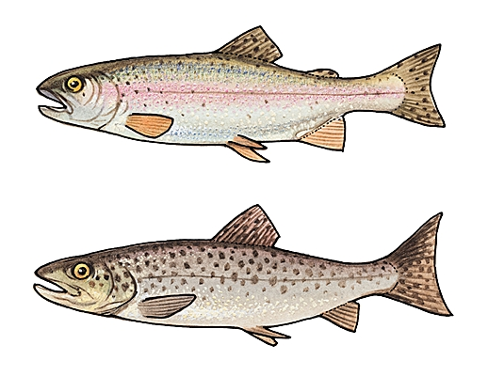Truites
La truite de mer descend temporairement en mer pour s'y nourrir ; la truite de rivière a des migrations réduites ou nulles ; la truite de lac se reconnaît à sa livrée plus claire (truite argentée). La truite arc-en-ciel, importée d'Amérique du Nord en 1880, est utilisée en pisciculture.
La truite vit dans les eaux généralement peu profondes et est très difficile à pêcher. On la pêche à la ligne, aux insectes naturels et aux vers. Les pêches dites « sportives » sont les pêches au lancer. La pêche à la mouche utilise une artificielle que l'on fait dériver sur l'eau (mouche sèche) ou que l'on maintient immergée plus ou moins profondément (mouche noyée). La truite se trouve non seulement dans des rivières aux eaux vives, mais encore dans des petits étangs spécialisés.

Bonne pour le cœur et le système cardio-vasculaire dans son ensemble, la chair de la truite est très bien fournie en acides gras polyinsaturés. Ces bons lipides, les fameux Omega 3, se digèrent d'ailleurs facilement, ce qui en fait un produit de choix dans la constitution d'une alimentation équilibrée.

Vitamines, fer et oligo-éléments en tout genre sont également présents dans chaque bouchée de truite, dont la part totale de matière grasse n'excède pas les 5 % pour un poisson cuit au four. Quant à sa proportion énergétique, elle est celle d'un poisson maigre qui trouvera logiquement sa place dans tout régime alimentaire.

